Louez un vélo électrique pour 1 € par jour !
URL : https://grandpicsaintloup.fr/actualite/louez-un-velo-electrique-pour-1-e-par-jour/

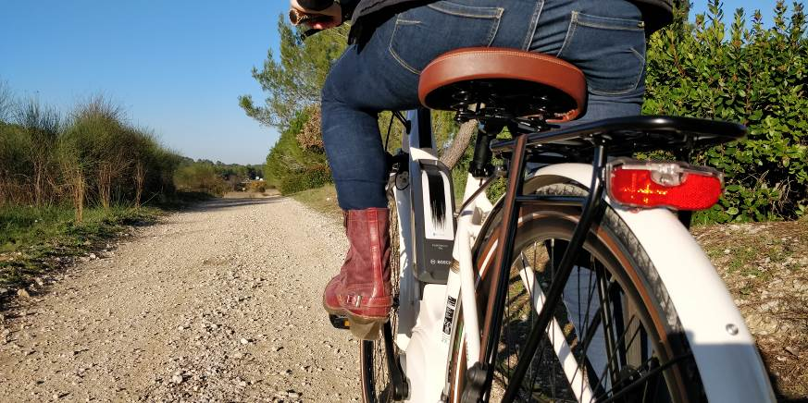
Louez un vélo électrique pour 1 € par jour. Photo : Christophe Colrat

A partir du mois de mars 2021, la Communauté de communes du Grand Pic Saint-Loup lance un service de location de vélos à assistance électrique (VAE). Etes-vous prêt à essayer ce nouveau mode de déplacement écologique et ludique ?

Mené à titre expérimental, ce service doit permettre aux habitants et/ou actifs du territoire de tester un mode de déplacement à faible impact environnemental. Il s’agit d’inciter les usagers de la voiture à adopter ce mode de transport pour leurs déplacements au quotidien.

Cette action, prévue pour une durée de 18 mois, est menée dans le cadre du projet « A pied et à vélo ! Se déplacer autrement en Grand Pic Saint-Loup », lauréat de l’appel à projet Vélos et Territoires de l’ADEME (programme AVELO). Elle est poursuivie dans le cadre d’une subvention européenne (programme LEADER).

| Une location « Tout compris »
La location d’un VAE est proposée pour 30 € par mois.

Ce tarif comprend la mise à disposition d’un vélo à assistance électrique équipé d’accessoires (casque, antivol, sacoches et chargeur de batterie) et la possibilité d’être livré à domicile ou sur le lieu de travail (sur le territoire de la Communauté de communes).

| Louez seul ou à deux !
Si vous louez seul, la durée de location est limitée à 2 mois.

Vous souhaitez être accompagné par un parent, un ami, un collègue ? C’est possible pour une durée de location d’1 mois.

Tout est fait pour vous donner envie de vous lancer !

| Conditions d’inscription
Le service de location de VAE est réservée aux personnes majeures, résidant ou travaillant sur le territoire de la Communauté de communes du Grand Pic Saint Loup.

Les vélos électriques sont mis à disposition par ordre d’inscription au service (dans la limite des VAE disponibles).

- Formulaire d’inscription : https://grandpicsaintloup.fr/vivre-ici/mes-deplacements/location-vae/



